Bonjour à toutes et à tous,
Nous sommes heureux de vous inviter au séminaire de l’axe de recherche du CREDA - Les grands espaces américains: Entre réorganisation agricole, protection et exploitation des ressources naturelles - qui aura lieu le vendredi 13/12 de 16 à 18h à l'Espace Tocqueville, à l’Institut des Amérique – IDA. (60 boulevard du lycée, 8ème étage, bureau 808, 92170 VANVES - Métro ligne 12, station Corentin Celton)
A cette occasion nous accueillerons Florent KOHLER (Anthropologie) et Elodie SALIN (Géographie), pour deux exposés intitulés :
"Appropriation des paysages bocagers par différentes catégories d'acteurs"

Florent KOHLER, Maître de conférences à l’Université de Tours. HDR Anthropologie. Laboratoire de Rattachement: CREDA (UMR 7227) CNRS-IHEAL Coordonne les programmes "Conditions socio-environnementales pour la réhabilitation de la biodiversité ordinaire" et "Sociabilités animales".

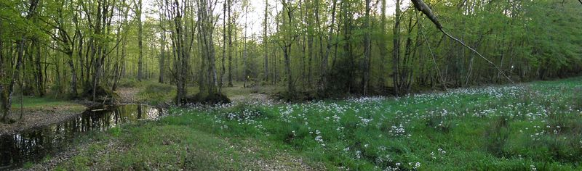
Notre communication, fondée sur les résultats du programme CLEVERT (http://www.iheal.univ-paris3.fr/fr/recherche/programme-clevert), explorera la notion de paysage "produit" comme l'est le bocage, par différentes catégories d'acteurs, entre une appropriation d'ordre naturel - la haie comme source de biodiversité - généralement du fait des populations rurbaines, et une appropriation d'ordre culturel - celle des agriculteurs, qui se perçoivent comme "producteurs de nature". Ce chevauchement semble récurrent, puisqu'il était au centre des conclusions de l'étude menée par l'équipe dans le jardin de la Fondation Cartier. Nous verrons que la frontière entre appréhension à travers l'esthétique et à travers l'idée de biodiversité ou de service écosystémique n'est pas claire, la protection d'un biotope particulier semblant devoir obligatoirement transiter par une appropriation culturelle.

Les paysages culturels du patrimoine mondial, entre nature et culture. Quelle place pour les "grands espaces"?
Elodie SALIN, Maître de Conférence en géographie
Université du Maine, Laboratoire Espaces et Sociétés (UMR ESO 6590 CNRS)
chercheur associé EIREST, Paris 1 Sorbonne

Les paysages culturels sont un type de bien à part dans la liste du patrimoine mondial de l’humanité de l’UNESCO. Créés en 1992 suite à une évolution de la notion de patrimoine, ils répondent à un besoin croissant de marier les valeurs culturelles et naturelles dans la caractérisation des sites. Nous interrogerons, à l’aide d’exemples pris en Amérique latine et dans le monde, la concordance entre les paysages culturels inscrits et les territoires que l’on pourrait qualifier de « grands espaces » au sens de « nature spectacle » mais aussi en tant qu’"espaces vécus". Au-delà de la « beauté naturelle » et de « l’importance esthétique exceptionnelle », c’est donc avant tout par son caractère « vivant » et par des critères culturels que l’on caractérise un paysage culturel à l’UNESCO. La frontière entre nature et culture, moins rigide qu’au XXe siècle, semble assouplie et on assisterait à une percolation, au niveau institutionnel, entre les deux concepts. Pour en attester, on citera les exemples de requalification de biens naturels (comme Ayers Rock en Australie) vers des paysages culturels en reconnaissance du caractère sacré des paysages, de la place et du rôle des communautés dans l’entretien et la définition de ce dernier, du patrimoine immatériel, des savoir-faire...
Les enjeux d'un classement UNESCO comme paysage culturel sont multiples et permettent à un paysage d’exister en tant que territoire. On interrogera ainsi le rôle des populations locales dans le portage des candidatures, leurs réactions face aux risques de touristification ou de sur-fréquentation, leur participation à l'obligation de gestion en lien avec le tourisme ou l'écotourisme... Les logiques d'appropriation des populations locales – et parfois de revendication-participent en effet à la définition des paysages culturels par le biais de la labellisation, dans une logique de plus en plus affirmée d'hybridation patrimoniale nature-culture des territoires habités classés.
(Quebrada de Humahuaca, Argentine, paysage culturel du patrimoine mondial depuis 2003)

Nous rappelons qu’il est fortement recommandé aux doctorants qui se sont rattachés à l’axe de recherche « Grands Espaces » de participer activement au séminaire.
Soyons nombreux-ses,
Cinthia Moreira

